圖1 台灣糧食作物良種繁殖檢查制度
合格
合格
合格
優良種子
本本
農委會
種子檢查室
基本種
本本
經營機關
採 種
田間檢查 室內檢查
種苗場或鄉鎮公所農會
原 種
田間檢查 室內檢查
種苗場或縣市政府農會
原原種
田間檢查 室內檢查
農試所或各區農改場

表1 不同地區對「現行一期設原種田,二期設採種田是否較好」之意見

地區 北宜 桃竹苗 中彰投 雲嘉南 高屏 台東 Total
未答 4.35 2.15 3.53 2.19 0.00 0.00 2.60%
比較好 34.78 47.31 64.12 75.91 86.36 46.67 63.26%
比較差 43.48 33.33 24.71 13.14 13.64 33.33 23.70%
無差別 17.39 17.20 7.65 8.76 0.00 20.00 10.43%
Total 5.00 20.22 36.96 29.78 4.78 3.26 100.00%

表2 不同地區對「現行第二期作採種田是否需要辦理下列檢查」之意見

地區 北宜 桃竹苗 中彰投 雲嘉南 高屏 台東 Total
未答 4.35 2.15 2.35 2.92 0.00 6.67 2.61%
田間檢查 13.04 56.99 46.47 77.37 59.09 53.33 56.96%
室內檢查 8.70 5.38 8.82 1.46 0.00 13.33 5.65%
兩者均
需要 73.91 31.18 40.59 5.11 22.73 13.33 28.04%
兩者均
不需要 0.00 3.23 0.59 9.49 18.18 0.00 4.57%
無意見 0.00 1.08 1.18 3.65 0.00 13.33 2.17%
Total 5.00 20.22 36.96 29.78 4.78 3.26 100.00

表3 不同地區對「二期採種田只辦田間檢查是否影響稻種品質」之意見

地區 北宜 桃竹苗 中彰投 雲嘉南 高屏 台東 Total
未答 0.00 3.23 2.94 2.19 4.55 0.00 2.61%
有負面
影響 69.57 25.81 31.18 8.03 18.18 6.67 23.70%
有正面
影響 21.74 19.35 19.41 18.98 0.00 20.00 18.48%
無影響 8.70 50.54 45.88 70.07 77.27 73.33 54.57%
不知道 0.00 1.08 0.59 0.73 0.00 0.00 0.65%
Total 5.00 20.22 36.96 29.78 4.78 3.26 100.00

表4 不同地區對「若二期採種田只辦室內檢查是否會影響稻種品質」之意見

地區 北宜 桃竹苗 中彰投 雲嘉南 高屏 台東 Total
未答 0.00 3.23 1.18 2.92 0.00 0.00 1.96%
有影響 78.26 58.06 38.82 28.47 27.27 46.67 41.30%
無影響 17.39 25.81 50.00 66.42 63.64 46.67 48.91%
不清楚 4.35 12.90 10.00 2.19 9.09 6.67 7.83%
Total 5.00 20.22 36.96 29.78 4.78 3.26 100.00

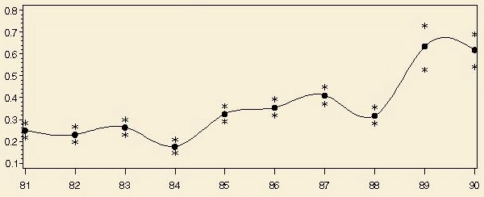
年
80
70
60
50
40
30
20
10
不合格率(%)
圖2 81年至90年第二期作水稻採種田室內檢查不合格率
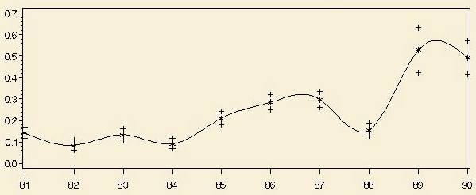

26
24
22
20
18
16
14
12
10
8
6
4
2

不合格率(%)
70
60
50
40
30
20
10
0
年
圖3 81年至90年二期作水稻採種田「無生命雜質」不合格率

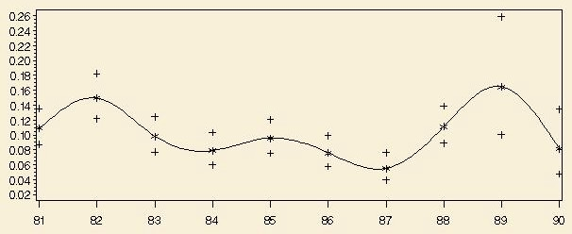
不合格率(%)
年
圖4 81年至90年二期作水稻採種田「異品種」不合格率

